CARACTERISTICI ALE AGRICULTURII ROMANESTI DE ASTAZI

- SITUATIA CURENTA IN SECTORUL AGRICOL ROMANESC

In perioada tranzitiei una din principalele caracteristici ale agriculturii romanesti o reprezinta lipsa cronica a capitalului. Aceasta a determinat cresterea ineficientei in alocarea resurselor cu consecinte asupra cresterii si competitivitatii ferimierilor romani si a intregului sector agricol. Agricultura Romaniei ramane o agricultura de subzistenta, problemele structurale ale acesteaia fiind dificil de rezolvat. Piata fortei de munca din acest sector este definita printr-o pondere mare a agricultorilor in totalul populatiei ocupate, precum si numarul mare de fermieri varstnici; printr-o excesiva dependenta de activitatile agricole a populatiei din mediul rural, un nivel educational scazut si un declin accentuat al veniturilor reale ale populatiei.
In ceea ce priveste comertul agricol, Romania are un potential agricol semnificativ si un avantaj comparativ al resurselor naturale si a fost un exportator traditional de produse agricole pana in 1990. o analiza a comertului agricol romanesc in perioada de dupa 1990 releva o schimbare considerabila a pozitiei pe pietele agricole internationale, din exportator net de produse agricole in importator net, cu un deficit de peste 5 miliarde de dolari in ultimii 13 ani. Situatia releva un declin accentuat, ca urmare a scaderii productiei agricole pe fundalul reformelor structurale ale proprietatii agricole si ale cresterii cererii interne pt produse alimentare diverse si de calitate superioara. In perioada respectiva, se pot distinge trei etape in comertul agricol de tranzitie. Astfel, intre 1990-1993, se consemneaza o perioada de declin puternic si o balanta comerciala negative, intre 1994-1999 se constata o usoara redresare a balantei comerciale agricole, urmata de o noua deteriorare in perioada 2000-2001, fenomen ce se constata si in prezent. Ponderea exporturilor agricole romanesti in totalul exporturilor se mentine la cote scazute, intre 3,3% si 8% ( spre comparative cu Ungaria care are o contributie a agriculturii in PIB de doar 5 % si o pondere a exportului de produse agroalimentare de peste 20% din total). Discrepanta intre potential si rezultate sin ceea ce priveste comertul cu produse agricole si balanta acestuia este si mai relevanta daca se ia in considerare faptul ca, in 2003, 41% din forta de munca era ocupata in mediul rural, iar ponderea agriculturii in PIB al Romaniei era de peste 11%.
Principalii factori interni care au afectat si afecteaza productia si comercializarea produselor agricole, determinand deficitul comercial al balantei agricole sunt: structura fragmentata a exploatatiei agricole si incertitudinea productiei sistemelor integrate de distributie si marketing; volumul oscilant al productiilor de la an la an demonteaza strategiile de export, un bun exemplu in acest sens fiind productia de cereale. La aceasta contribuie de asemenea lipsa de informatie pe piata la nivelul producatorilor in ceea ce priveste indeosebi standardele de calitate.
Pregatindu-se de aderarea la UE, Romania trebuie sa adopte masuri speciale cu privire la agricultura, dar in acelasi timp beneficiaza de fonduri ale UE, subventii indreptate spre acest sector.

- PRINCIPALELE PROBLEME PE CARE TREBUIE SA LE SOLUTIONEZE ROMANIA PT A PUTEA BENEFICIA DE SPRIJINUL UNIUNII EUROPENE PT AGRICULTURA SI DEZVOLTARE RURALA

Romania a adoptat o Strategie Agricola si Rurala pt Aderarea la UE. Aceasta strategie este cuprinzatoare in ceea ce priveste identificarea schimbarilor necesare pt alinierea la PAC si contine o lista a masurilor necesare pt adaptarea politicilor, structurilor si legislatiei actuale impreuna cu un calendar detaliat pt masurile care urmau sa fie adoptate in per 2003-2006. strategia va trebui insa sa ia in considerare masurile de reforma a PAC adoptate in iunie 2003 de catre Comisia Europeana.
In Romania dezechilibrele structurale din sectorul agricol sunt mai mari, fiind nevoie e corectii mai complicate.
1. Fragmentarea excesiva a proprietatii agricole este unul din principalele neajunsuri. In prezent Romania orienteaza fondurile bugetare atat catre fermele comerciale cat si catre cele de dimensiune mica (2 mil ha)
2. O alta problema structurala a agriculturii o reprezinta numarul mare de ferme de subzistenta si semi-subzistenta. Autoritatile romanesti trebuie sa realizeze o schema de restructurare a fermelor de semi-subzistenta pe principii de eficienta.
3. O alta problema a agriculturii romanesti o reprezinta ponderea mare a agricultorilor in totalul populatiei ocupate, precum si numarul mare de fermieri varstnici. Pt acest aspect UE propune pt agricultura comunitara aplicarea unei scheme de pensionare anticipate (early retirement scheme) care poate garanta venituri totale de pana la 150.000 euro/fermier (in transe egale timp de 10 ani). La randul lor autoritatile romane vor trebui sa aplice aceasta schema care va presupune ca fermierii mai in varsta (min 55 ani) sa inceteze definitive toate activitatile agricole comerciale, iar utilizarea terenului sa fie transferata altor fermieri mai tineri care vor trebui sa demonstreze ca pot imbunatati viabilitatea exploatatiilor.
Respectarea standardelor de calitate si a reglementarilor sanitare si fito-sanitare constituie o alta directie de maxima importanta in procesul de armonizare la normele comunitare.
Solutii de crestere a competitivitatii agriculturii
Uniunea Europeana pune la dispozite diferite programe pt producatorii romani.
A. SAPARD este un instrument financiar oferit de Uniunea Europeana pt a ajuta statele candidate in procesul de pre-aderare in domeniul agriculturii si dezvoltarii rurale, avand drept criterii de alocarae suprafata agricola, populatia ocupata in agricultura, PIB, zone defavorizate. Prin acest program Romania primeste circa 153 mil Euro anual in per 2000-2006, asistenta financiara nerambursabila, pt a facilita adoptarea legislatiei comunitare din domaniu si pt a imbunatati competitivitatea sectorului agricol
Programul SAPARD finanteaza doua categorii de proiecte:
-Private (generatoare de venit), cum sunt cele aferente masurii de investitii in prelucrarea produselor agricole;
-Publice (negeneratoare de venit), care privesc dezvoltarea si imbunatatirea infrastructurii rurale.
Incepand cu 2006 agentia SAPARD va acorda sprijin financiar mai mare cu 25% pt proiectele de procesare agroalimentara situate in zonele calamitate de inundatii. Fondurile nerambursabile acordate pt proiectele de infiintare sau modernizare a unitatilor de procesare agroalimentara cresc la 75% din valoarea totala eligibila a proiectului, fata de 50% cat este contributia SAPARD acordata in mod normal.
B. Un alt program la care pot apela IMM-urile, desi cele din sectorul agro-alimentar sunt mai putin vizate, este RICOP, programul Phare, prin care Uniunea Europeana ofera 100 mil euro pt a sprijini Guvernul Romaniei in:
- restructurarea si privatizarea intreprinderilor de stat care inregistreaza pierderi;
- finantarea masurilor sociale de acompaniere a acestui process;
- finantarea de actiuni concentrate pe crearea oportunitatilor de ocupare a fortei de munca disponibilizate
RICOP sprijina initiativele de creare de locuri de munca si dezvoltare economica in regiunile afectate de restructurare:
- Bacau, Iasi, Neamt si Vaslui (zona 1RICOP);
- Galati, Buzau si Braila (zona 2 RICOP);
- Arges, Dambovita si Teleorman (zona 3 RICOP);
- Dolj, Gorj, Olt, Valcea si Hunedoara (zona 4 RICOP);
- Brasov si Covasna (regiunea 5 RICOP)

- POLITICA AGRICOLA COMUNA

- OBIECTIVE SI PRINCIPII ALE POLITICII AGRARE COMUNE

Politica Agricolă Comună (PAC) a luat fiinţă în 1963 şi a suferit de atunci cel puţin trei reforme majore – prima în 1992, a doua în 1999 (Agenda 2000), şi a treia în iunie 2003 (cu prilejul finalizării negocierilor de aderare a zece noi membrii ai UE din Estul Europei).
Tratatul de la Roma a stabilit obiectivele generale ale PAC:

- Cresterea productivitatii agricole prin:
-dezvoltarea rationala a productiei;
-progres tehnic;
-utilizarea optima a factorilor de productie.

- Asigurarea unui standard de viata corespunzator comunitatii agricole prin:
-cresterea profitului;

- Asigurarea abundentei ofertelor

- Stabilizarea pietelor

- Asigurarea ajungerii ofertelor la consumator la preturi decente

Indeplinirea acestor obiective se face prin organizarea comuna a pietelor in functie de produs:

- organizarea pietei europene
- obligativitatea coordonarii organizarii diferitelor piete nationale
- stabilirea regulilor privind concurenta

Organizatiile comune de piata exista pt majoritatea produselor agricole si sunt caracterizate de:

- PIATA UNICA , permite libera circulatie a produselor intre statele membre (acest lucru este posibil numai prin utilizarea in toata Europa a acelorasi mecanisme );
- PREFERINTA COMUNITARA , produsele agricole din UE vor avea conditii mai avantajoase decat ale produselor importate (pret, asigurarea in fata fluctuatiilor de pe piata mondiala). De asemenea, produsele UE vor fi protejate in raport cu preturile mai mici in alte tari nemembre.
- SOLIDARITATEA FINANCIARA , bugetul Comunitatii va suporta toate cheltuielile rezultate din aplicarea PAC

Importanta PAC este reflectata prin cateva trasaturi distincte:

- la momentul lansarii PAC, trebuia atenuat socul unei rate ridicate de iesire a fortei de munca din agricultura. Lobby-ul din agricultura a ramas puternic si astazi, politica agricola fiind un capitol decizional sensibil;
- PAC este o politica prin excelenta integrationista, in mai mare masura chiar decat Piata Interna, unde standardele armonizate le-au inlocuit doar in proportie de 10% pe cele nationale. In ceea ce priveste PAC, politicile agricole nationale au fost inlocuite, pt marea majoritate a productiei gricole ( peste 90% ), de reglementari comune de functionare pietelor si comercializare a produselor;
- PAC este o politica mare consumatoare de resurse financiare. PAC consuma, prin sistemul complex de subventii si alte stimulente financiare, circa jumatate din bugetul comun.

- INTRODUCEREA POLITICII AGRICOLE COMUNE IN ROMANIA

Vom exemplifica pt trei produse, si anume lapte, carne si vin.
In cazul laptelui, cota nationala de lapte- productie care intra pe canalele comerciale si care va beneficia de subventii- este de 3.057.000 t pe an, si va fi asigurata de un numar de 826.000 de vaci de lapte, la o productie medie de 3.700 litri pe cap de vaca. In prezent in Romania exista 1.741.500 capete de vaci de lapte. Diferenta in plus va fi utilizata pt producerea de lapte destinat autoconsumului in gospodarii. O parte din aceste gospodarii vor fi eligibile pt sprijinul acordat fermelor de semisubzistenta (1000 euro pe an timp de maxim 5 ani), in vederea trasnformarii lor in ferme comerciale.
O situatie mai delicata se intalneste in sectorul de taiere si procesare a carnii. La momentul actual, doar 19 unitati de procesare a carnii corespund normelor UE. Desigur, pe parcurs pot sa mai apara si altele. In orice caz, aceste unitati acopera 25% din productia actuala de carne si produse din carne.
In privinta vitei de vie, unde hibrizii ocupa 50% din suprafata actuala cultivata, (pondere mult mai mare decat cea din 1990, de cand a fost permisa plantarea soiurilor hibride), conform rezultatului negocierilor cu UE, pana in anul 2014, aceasta suprafata trebuie redusa pana la 38%.

- EFECTELE ADERARII ASUPRA AGRICULTURII

Datorita deficientelor structurale prezentate in prima parte a acestei lucrari si Implicatiilor aplicarii PAC in Romania, acordam o atentie adecvata efectelor apropiatei integrari in UE asupra sectorului agricol din tara noastra. In contextul importantei acordate dezvoltarii regionale durabile, restructurarea agriculturii si amenajarea teritoriului, in lumina respectarii mediului, impun o abordare noua a dezvoltarii rurale.
Una dintre solutiile pentru dezvoltarea rurala o constituie extinderea rapid ă a creditului rural, inclusv folosirea eficient ă a fondurilor de dezvoltare rural ă oferite de UE. Soarta agriculturii române ş ti depinde de modul cum se va restructura PAC şi cum vom folosi asistenţa financiara pentru acest sector.
O intrebare importanta care se vehiculeaza in ultima vreme este daca adoptarea reglementarilor europene si aderarea la UE pune in pericol existenta micilor ferme si gospodarii. Conform Centrului de Informare al Comisiei Europene in Romania, UE va investi in aceste ferme de semi-subzistenta pt a sprijini transformarea lor in entitati comerciale viabile, fiecare ferma putand primi in acest scop o suma maxima de 1000 euro pe an. Tinand cont de experienta anterioara a tarilor membre a UE, in care fermele de acest tip au disparut in proportie mare in cativa ani de la aderare (in Polonia, de exemplu, procentul se ridica la 90%) si de faptul ca aceste ferme nu sunt rentabile, probabil ca si in Romania va avea loc acelasi proces, daca nu se vor lua masuri de eficientizare si dezvoltare durabila a agriculturii prin asocierea micilor ferme si promovarea unor interese comune.
O serie de masuri au fost luate deja prin initierea reformei in domeniul proprietatii. Ordonanta de urgenta din 7 iulie 2005, in ceea ce priveste proprietatea funciara, aduce elemente de noutate precum introducerea de obligatii clare si sanctiuni pt primari si membrii comisiilor de aplicare a legii, in cazul incalcarii prevederilor legale. De asemenea, sunt stabilite masuri privind accelerarea proceselor funciare (prin infiintarea de complete specializate, scurtarea unor termene si eficientizarea actului de justitie), infiintarea oficiilor de cadastru si publicitate imobiliara in fiecare judet.
Ordonanta de urgenta cuprinde, de asemenea, introducerea rentei viagere ca modalitate de a stimula gruparea terenurilor agricole. Conform legii, pt fiecare proprietar de teren agricol de peste 62 de ani, care are maximum 10 hectare, se va oferi de la buget o suma de 100 euro/an/hectar pe toata durata vietii in cazul vanzarii terenului, respectiv 50 euro/an/hectar pe toata durata vietii in cazul arendarii terenului. Aceste sume se adauga pretului de vanzare, respectiv arendei obtinute.
Pt a combate unele din potentialele efecte negative ale integrarii in UE, firmele vor putea beneficia in afara fondurilor structurale si de alte tipuri de fonduri atrase de la investitori straini, fapt facilitat si de politica economica a tarii. Astfel, LEgea nr.247 din 19 iulie 2005 privind reforma in domeniile proprietatii si justitiei, precum si unele masuri adiacente ofera posibilitatea cetatenilor straini si apatrizi de a dobandi dreptul de proprietate asupra terenurilor in Romania in conditiile prevazute de legea speciala. O alta lege in acest sens:
Legea privind dobandirea dreptului de proprietate privata asupra terenurilor de catre cetateniistraini si apatrizi, precum si de catre persoanele juridice straine.
Legea nr 312 din 10 noiembrie 2005 privind dobandirea dreptului de proprietate privata asupra terenurilor de catre cetatenii apatrizi si straini, precum si de catre persoanele juridice straine spune ca:
Cetateanul unui stat membru, apatridul cu domiciliul intr-un stat membru sau in Romania, precum si persoana juridica constituita in conformitate cu legislatia unui stat membru pot dobandi dreptul de proprietate asupra terenurilor in aceleasi conditii cu cele prevazute de lege pt cetatenii romani si pt persoanele juridice romane.
Cetateanul unui stat membru, apatridul cu domiciliul intr-un stat membru sau in Romania, precum si persoana juridica constituita in conformitate cu legislatia unui stat membru pot dobandi dreptul de proprietate asupra terenurilor agricole, padurilor si terenurilor forestiere la implinirea unui termen de 7 ani de la data aderarii Romaniei la Uniunea Europeana.
Dispozitiile de mai sus nu se aplica fermierilor care desfasoara activitati independente si sunt, dupa caz:
- cetateni ai statelor membre sau apartizi cu domiciliul intr-un stat membru, care isi stabilesc resedinta in Romania;
- apartizi cu domiciliul in Romania
Aceste persoane dobandesc dreptul de prorpietate asupra terenurilor agricole, padurilor si terenurilor forestiere in aceleasi conditii cu cele aplicate cetatenilor romani, de la data aderarii Roamniei la Uniunea Europeana.
Cetateanul strain, apatridul si persoana juridica apartinand statelor terte pot dobandi dreptul de prorpietate asupra terenurilor , in conditiile reglementate prin tratate internationale, pe baza de reciprocitate.
Cetateanul strain, apatridul si persoana juridica apartinand statelor terte nu pot dobandi dreptul de proprietate asupra terenurilor in conditii mai favorabile decat cele aplicabile cetateanului unui stat membru si persoanei juridice constituite in conformitate cu legislatia unui stat membru. Legea va intra in vigoare la data aderarii Romaniei la Uniunea Europeana.
Aceasta lege mareste gradul de atractivitate a tarii pt investitorii straini, in special dupa aderare.

- EFECTELE POZITIVE ALE ADERARII

Integrarea in politica agricola comuna va insemna reducerea marjei de variatie a preturilor produselor agricole cu cel putin 10%.
Cresterea investitiilor in sectorul agroalimentar va reprezenta unul din principalele beneficii ale aderarii. Existenta fortei de munca ieftine si subdezvoltarea actuala a industriilor agroalimentare vor atrage investitii importante. In ultimii ani, UE a atras aproximativ 50%, iar SUA doar 25% din volumul total al investitiilor pe plan mondial, volum in care nu este inclusa China, pozitia sa nefiind cunoscuta.
Un alt efect pozitiv al aderarii va fi cresterea exporturilor unor produse specificetarii noastre, interesante pt o piata europeana de 450 milioane de consumatori (cum ar fi mierea, nucile, fructele de padure..)
Prin programele de sprijin se impun normele de calitate ale UE, superioare celor romanesti.
Sprijinul acordat prin politica agricola comuna si cresterile de productivitate asteptate ca urmare a investitiilor, vor avea ca efect cresterea veniturilor agricultorilor.
Prin masurile privind pensionarea anticipata, masuri complementare de fluidizare a pietei funciare si masuri de dezvoltare rurala se urmareste ca in urmatorii 20 de ani ponderea populatiei ocupate in agricultura sa scada pana la 10%.
Un program special al Ministerului Agriculturii. Padurilor si Dezvoltarii Rurale este destinat conversiei gospodariilor taranesti in ferme comerciale.

- CONCLUZII

Pentru atingerea unor standarde minime de competitivitate cu agricultura europeana, ar fi vorba de iesiri de circa 3 milioane de persoane din agricultura romaneasca in urmatorii ani.
Marea problema decurge din faptul ca, intoarsa din punctul de vedere al dimensiunii si structurii proprietatii funciare in anii ’50, ca moment din istoria economiei europene, economia romaneasca va trebui practic sa reia procesul istoric inevitabil al concentrarii si centralizarii pamantului si capitalului in agricultura, cu eliberare de forta de munca din acest sector, dar intr-o perioada nu de constructie, ci de restructurare industriala, presupunand, pentru inca ani de zile de aici incolo, mai degraba disponibilizari decat absorbtii de forta de munca. Tensiuni sociale vor aparea in mod obiectiv, cu posibilitati absolut minime de a li se raspunde din punct de vedere economic. Deocamdata, dintr-un complex de factori, declansarea acestui proces este blocata. Cu cat insa declansarea va fi intarziata, cu atat consecintele vor fi mai dramatice. Pentru cel putin un deceniu de aici inainte, industria nu va putea absorbi forta de munca suplimentara. Astfel incat nu numai agricultura, dar si industria vor elibera forta de munca, situatie atipica ce va pune probleme sociale majore.
Gasirea unor alte ocupatii, chiar daca tot in mediul rural, pentru amintitele 3 milioane de persoane si modernizarea activitatii celor ce raman in agricultura ar rezolva nu numai problema agriculturii, dar si problema resurselor bugetare in general si a celor pentru sanatate si pensii in particular. In prezent, in agricultura nu se platesc contributii sociale si nici cine stie ce impozite. Actualele grile bugetare au in Romania putini contribuabili. Cei ce urmeaza sa paraseasca agricultura propriu-zisa ar urma sa plateasca si contributii sociale si impozite. Dar si cei ce ar urma sa ramana in agricultura vor practica alt gen de activitate, care presupune de asemenea plati de contributii si impozite. Cresterea cotei de ocupare pe seama deplasarilor dinspre sectorul agricol spre alte sectoare, precum si pe seama modernizarii acestui sector constituie probabil cea mai importanta miza a anilor ce vin. Ce alte ocupatii vor gasi milioanele de disponibilizati din agricultura? Si de unde resursele imense care sunt necesare reechiparii agriculturii si dezvoltarii rurale?
Sunt marile semne de intrebare pentru perioada anilor urmatori. Mai ales ca migratia internationala detensioneaza in sine piata fortei de munca, dar nu rezolva problema resurselor (caci cei ce lucreaza in afara vor fi mai degraba cotizanti sociali in tarile-gazda decat in tara de origine), iar o masa mare din cei disponibilizati din agricultura vor fi oameni in varsta, care vor ingrosa randurile pensionarilor sau ale celor in intretinere sociala.
- Iata cateva pareri cu privire la diferitele probleme ale Romaniei in aceasta perioada, structurate intr-un sondaj de opinie:

- SITUATIA ECONOMICA

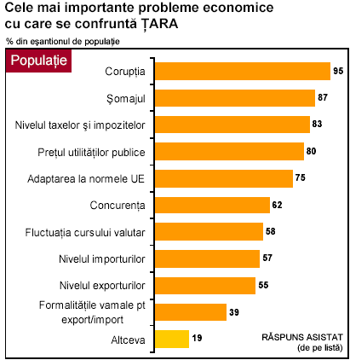

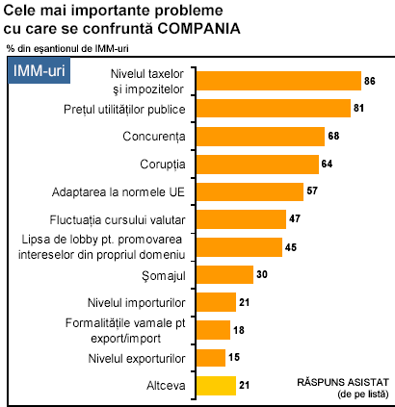

- INCREDERE

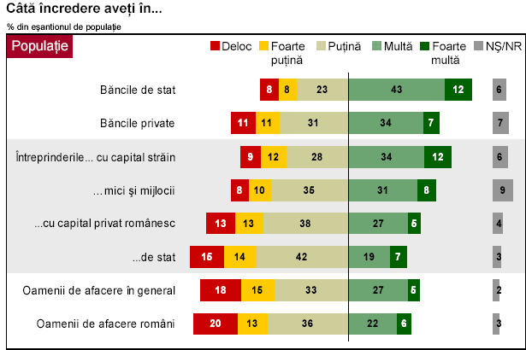

- OPINII DESPRE PRIVATIZARE

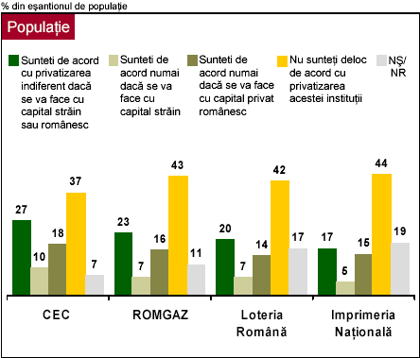

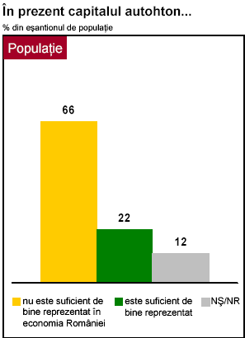

4. EFECTUL INTEGRARII

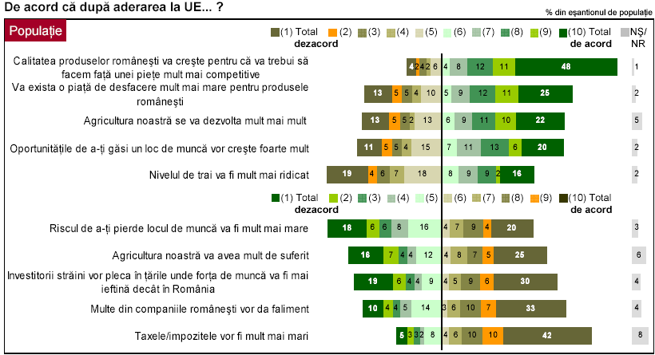

BIBLIOGRAFIE

- Maria Barsan, “Integrare economica europeana”, vol ii- editura fundatiei CDIMM Maramures 2000;

- Planul national de dezvoltare 2004-2006;

- www.infoeuropa.com;

- www.superlex.ro.

